附件1

黑水县2023年新一轮退耕还林延期补助资金兑现方案

按照《四川省自然资源厅、四川省林业和草原局、四川省发改委、四川省财政厅、四川省农业农村厅关于贯彻落实《自然资源部等五部委(局)关于进一步完善政策措施巩固退耕还林还草成果的通知》的意见（川自然资发〔2023〕21号）精神，对2014年开始实施的第二轮退耕还林现金补助期满后，中央安排资金，延长补助期限，继续给予适当补助。为确保国家延期补助资金及时、安全、足额兑现到农户，进一步加强新一轮退耕还林工程建设管理，结合我县新一轮退耕还林工程（2014年、2017年）建设实际情况，制定本方案。
一、项目概况
（一）基本情况
我县实施新一轮退耕还林延期补助退耕还林面积15600亩（其中：2014年9600亩，2017年6000亩），涉及全县14个乡（镇），65个行政村（社区），共3014户，共818个小班。
（二）资金到位情况
根据阿坝州财政局、阿坝州林业和草原局《关于下达2023年中央财政林业改革发展资金预算（第一批）的通知》（阿州财资环〔2023〕10号）以及《关于下达2022年中央财政林业草原生态保护恢复资金预算的通知》（阿州财资环〔2023〕3号）文件，2023年我县累计分批次到位退耕还林延期补助资金600万元，补助面积15600亩。
二、工作目标及要求
延期补助资金发放工作必须符合四川省自然资源厅、林草局、发展改革委、财政厅、农业农村厅《关于进一步完善政策措施巩固退耕还林成果的通知》（川自然资发〔2023〕21号）文件要求。按照《黑水县2014年及2017年新一轮退耕还林年度实施方案》《新一轮退耕还林验收管理办法》和年度自查验收结果，要求对延长补助范围内的新一轮退耕还林面积逐小班、逐地块全面核实，对成果巩固效果明显，符合兑现标准及时发放补助资金，对达不到保存标准的面积要求制定整改方案，限期整改，合格后发放。
（一）补助期限。新一轮退耕还林延长期补助期限5年，补偿标准100元/年.亩。根据《关于进一步完善政策措施巩固退耕还林还草成果的通知》（自然资发〔2022〕191号），现金补助政策已经到期的，一次性补齐应发放补助。
（二）补助范围。2014年、2017年实施的新一轮退耕还林。
三、工作流程
（一）宣传动员。各乡镇要结合实际情况制定切实可行工作实施方案，明确职责要求，各乡镇要及时召开动员会议，镇村两级干部要广泛开展宣传，确保新一轮退耕还林延期补助政策家喻户晓、人人皆知。
（二）自查验收。由乡镇组织对本乡镇2014年、2017年实施的新一轮退耕还林工程进行自查，逐村、逐户、逐地块调查核实退耕面积、苗木保存、抚育后期管护等，综合研判退耕面积合格情况，规范填写新一轮退耕还林情况自查验收表；验收合格标准为：退耕还林面积保存率100%、苗木保存率≥80%。
（三）张榜公示。各乡镇要对辖区内新一轮退耕还林工程验收结果，以村为单位在各建设乡镇村进行张榜公示，公示内容为农户名单、补助标准、补助面积、抚育管护任务完成情况在村、组张榜公示，公示时间不得少于7天自觉接受社会监督。
（四）上报审核。各乡镇完成自查验收后，乡镇人民政府审核通过后以乡镇为单位进行汇总并以正式文件（附验收资料）上报县林业和草原局（退耕还林中心）审核及备案。
（五）资金兑付。根据各乡镇统一上报的验收资料，由县林业和草原局会同县财政局联合审核后按程序拨付资金。涉及农户退耕延期补助资金的发放，由县财政局、林业和草原局、合作银行和各相关乡镇严格对照部门工作职能和发放流程，通过四川省惠民惠农财政补贴项目资格审批平台，社会保障卡“一卡通”账户足额兑现。
（六）整改完善。各乡镇要高度重视问题整改，对验收不达标面积，现场提出整改意见，下发整改通知，督促退耕农户限期整改，确保延期补助资金及时发放，有效巩固建设成果。
（七）建立档案。对自查验收表、面积合格、兑现农户花名册、自查验收报告等资料进行登记，形成完善的专项工作档案，存档备查。
四、保障措施
（一）强化组织领导，压实工作责任。为确保新一轮退耕还林延期补助资金发放工作的顺利开展，县上成立由县级林长任组长，县林业和草原局、财政及各乡镇主要负责人为成员的领导小组，领导小组下设办公室，办公室设在县林业和草原局，任涛同志任办公室主任，县林业和草原局副局长杨平，县林草局退耕中心组织协调实施延期补助资金发放工作。县林业和草原局负责指导退耕还林延期补助资金的发放、补助面积核实、存在问题整改、台账建立、资金发放等；县林业和草原局负责各年度退耕资料收集、核查验收；县财政局负责延期补助资金的审核、拨付、监管等。各乡镇要成立以乡镇党委乡镇长任组长，分管林草工作的副乡镇长任副组长、具体工作人员为成员的领导小组，具体负责本乡镇2014年-2017年新一轮退耕还林延期补助政策落实的组织领导、政策宣传、自查验收、张榜公示、汇总上报、整改落实等工作。
各成员单位、乡镇要各司其职、密切配合，形成工作合力，确保延期补助资金发放工作的顺利进行。林业和草原局抽调专门人员，做到分工明确，责任到人，全面组织协调检查验收、补助资金发放工作。各林业工作站要充分发挥业务指导作用，为辖区范围内乡镇配备1名指导业务人员，在乡镇统一领导下，积极配合乡镇村开展退耕还林面积的自查验收工作。
（二）掌握政策标准，严格发放程序。新一轮退耕还林成果巩固延期补助资金的发放工作政策性强、涉及范围广、补助资金大，事关广大退耕农户的切身利益，各乡镇一定要精准把握政策、摸清底数，严格按照宣传发动、检查验收、张榜公示、上报审核、资金拨付、补植补造整改、档案管理等工作顺序进行，决不能走捷径或胡编乱造，严格执行“谁验收、谁签字、谁负责”制度，做到补助资金发放无纠纷、无漏洞，经得起检验，确保延期补助资金发放安全、有成效。
（三）严格督查检查、确保工作质量。新一轮退耕还林延期补助资金为中央直达资金，当年资金必须当年完成支付，县林业和草原局将此项工作纳入乡村林长制工作考核范畴，各乡镇必须把握时间节点和具体要求，做到精准兑现，林业和草原局要加强督促和检查，做到边上报边审核边拨付，务必在规定时间内完成资金拨付，凡工作滞后，影响资金拨付的乡镇和单位，将停止发放补助，并追究相关单位责任。

附件：1-1.2023年兑现2014年新一轮退耕还林延长期补助一览表
1-2.2023年兑现2017年新一轮退耕还林延长期补助一览表

黑水县林业和草原局
2023年7月15日
附件1-1
2023年兑现2014年新一轮退耕还林延长期补助一览表
 |  |  |  |  |  |  |  | 单位：元
乡镇 | 上报面积（亩） | 每亩兑现金额（元） | 补2019年应兑现金额 | 补2020年应兑现金额 | 补2021年应兑现金额 | 补2022年应兑现金额 | 2023年应兑现金额 | 2023年共计兑现金额
芦花镇 | 397.5 | 100 | 39750 | 39750 | 39750 | 39750 | 39750 | 198750
红岩乡 | 328.7 | 100 | 32870 | 32870 | 32870 | 32870 | 32870 | 164350
晴朗乡 | 962.4 | 100 | 96240 | 96240 | 96240 | 96240 | 96240 | 481200
慈坝乡 | 362.4 | 100 | 36240 | 36240 | 36240 | 36240 | 36240 | 181200
卡龙镇 | 918.92 | 100 | 91892 | 91892 | 91892 | 91892 | 91892 | 459460
洛多乡 | 259.59 | 100 | 25959 | 25959 | 25959 | 25959 | 25959 | 129795
木苏乡 | 173.3 | 100 | 17330 | 17330 | 17330 | 17330 | 17330 | 86650
龙坝乡 | 465.19 | 100 | 46519 | 46519 | 46519 | 46519 | 46519 | 232595
维古乡 | 1304.6 | 100 | 130460 | 130460 | 130460 | 130460 | 130460 | 652300
麻窝乡 | 1289.1 | 100 | 128910 | 128910 | 128910 | 128910 | 128910 | 644550
沙石多乡 | 1413.41 | 100 | 141341 | 141341 | 141341 | 141341 | 141341 | 706705
知木林乡 | 999.49 | 100 | 99949 | 99949 | 99949 | 99949 | 99949 | 499745
石碉楼乡 | 725.4 | 100 | 72540 | 72540 | 72540 | 72540 | 72540 | 362700
全县合计 | 9600 |  | 960000 | 960000 | 960000 | 960000 | 960000 | 4800000
附件1-2
2023年兑现2017年新一轮退耕还林延长期补助一览表
 |  |  |  |  | 单位：元
乡（镇） | 上报面积（亩） | 补助标准（元） | 补2022年应兑现金额 | 2023年应兑现金额 | 2023年共计兑现金额
慈坝乡 | 207.7 | 100 | 20770 | 20770 | 41540
卡龙镇 | 1359.7 | 100 | 135970 | 135970 | 271940
洛多乡 | 1517.08 | 100 | 151708 | 151708 | 303416
色尔古 | 1071.71 | 100 | 107171 | 107171 | 214342
晴朗乡 | 259.05 | 100 | 25905 | 25905 | 51810
沙石多乡 | 302.5 | 100 | 30250 | 30250 | 60500
石碉楼乡 | 269.1 | 100 | 26910 | 26910 | 53820
瓦钵乡 | 460.34 | 100 | 46034 | 46034 | 92068
知木林乡 | 552.82 | 100 | 55282 | 55282 | 110564
全县合计 | 6000 |  | 600000 | 600000 | 1200000

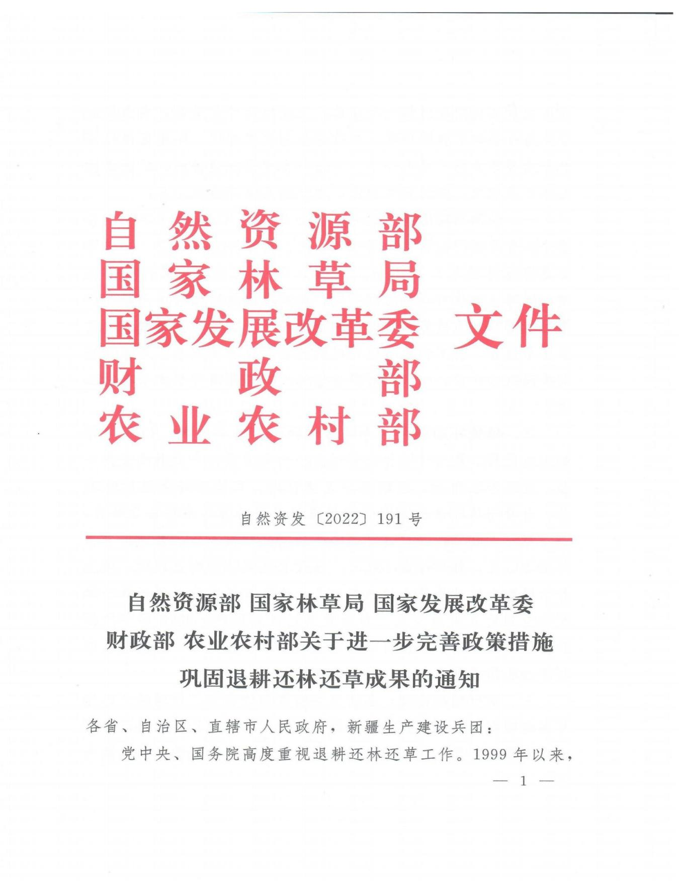
附件2
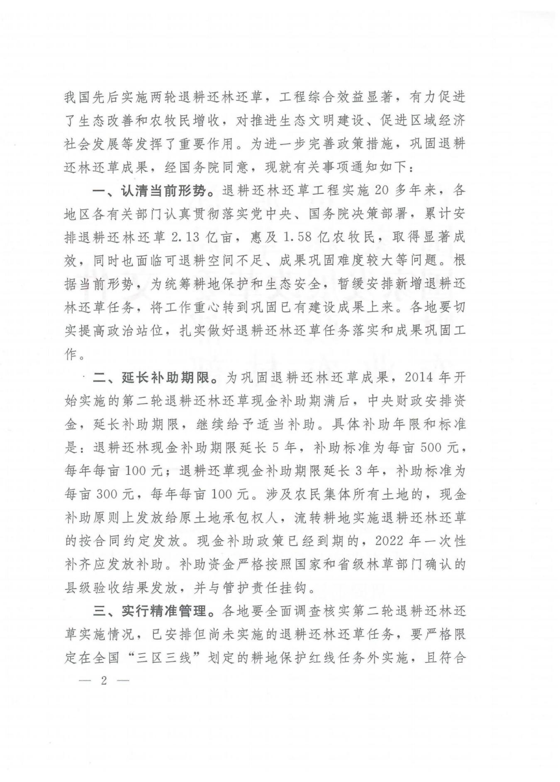




附件3
